LA PIZARRA DIGITAL EN EL AULA BILINGÜE DE PRIMER CICLO DE PRIMARIA

Dionisio Jesús Montoya Lozano – Colegio Saladares (Grupo Attendis)

Según la propia definición de Pere Marquès (2002), una pizarra digital “es un sistema tecnológico que consiste en un ordenador multimedia conectado a Internet, y un video-proyector que proyecta a gran tamaño sobre una pantalla o pared lo que muestra el monitor del ordenador”.
Muchas y diversas son las ventajas metodológicas generales que puede aportar la utilización en el aula de la citada tecnología, así como el beneficio académico que parece aportar a los alumnos que participan en estas actividades.
No es mi intención insistir de nuevo en dichos aspectos (especialistas como el profesor Marquès ya han “abonado” de forma magistral dicho campo de investigación) sino, más bien, intentar concretar esas ventajas y beneficios en el caso de alumnos del primer ciclo de primaria, en colegios, que como el nuestro, están llevando a cabo un proyecto de educación bilingüe, así como ilustrar con algunas de las actividades realizadas con el apoyo de la pizarra digital.

Son alumnos de 1º y 2º de primaria que cursan el 50 % de sus asignaturas en inglés (ciencias, lengua inglesa, educación física, educación artística y una hora semanal de matemáticas) mediante un método de inmersión en dicho idioma, es decir que el inglés constituye el único y exclusivo vehículo de comunicación en estas materias entre profesor y alumnos, alumnos y profesor y entre los propios alumnos, tanto en lo relativo al lenguaje necesario para el funcionamiento de las clases como a cualquier otro tipo de intercambio comunicativo que pudiera ser necesario (saludos, permiso para levantarse, usar el color del compañero, etc...) La pizarra digital se usa de forma habitual en las asignaturas mencionadas, especialmente en ciencias y lengua inglesa.

Habría que tener muy presente que un niño suele iniciar su educación primaria a los 6 años y finaliza el primer ciclo de ésta a los 7-8 años, por tanto, siguiendo la teoría de los estadios de Jean Piaget, nos referimos a alumnos que están “a caballo” entre el final del periodo preoperatorio y el inicio de la etapa de las operaciones concretas (simples). Según el mismo psicólogo suizo “las operaciones del pensamiento son concretas en el sentido de que sólo alcanzan la realidad susceptible de ser manipulada, aun no puede razonar fundándose en hipótesis”, es decir, tratamos con alumnos que todavía no son capaces de razonar de forma hipotético deductiva, sino que operan mentalmente tomando siempre como punto de partida la realidad, lo tangible, lo concreto, esto es, lo que pueden ver, tocar… El razonamiento lógico por si solo no es suficiente todavía, así que el profesor debe proporcionar a estos alumnos un material con el que ellos puedan repetir acciones manipulativas, por medio de las cuales irán poco a poco interiorizando los conocimientos que adquieren, los irán haciendo suyos, los poseerán.

En este sentido, contar en el aula del primer ciclo de primaria con la tecnología de la pizarra digital, constituye, indudablemente, una gran ayuda, puesto que aporta a estos niños la referencia inmediata a la realidad que requiere su desarrollo evolutivo (el ejemplo gráfico de una simulación, el colorido de una fotografía, el realismo y los efectos sonoros de un clip de video, la magia del movimiento de las animaciones en un programa de lectura, etc…) y así lo argumenta también el profesor Marquès al enumerar los cuantiosos beneficios que implica su utilización: “Facilita al alumnado el seguimiento de las explicaciones del profesorado, su apoyo con materiales gráficos… presentación de animaciones, simulaciones de fenómenos, ejemplos... “.

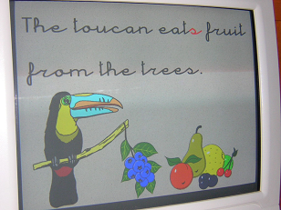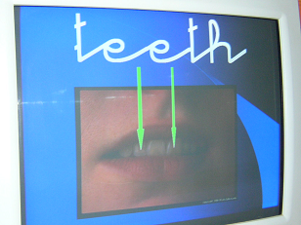

Uso del color y la referencia gráfica a la realidad

Algunas experiencias:

- Actividades de elaboración propia

- La copia dictada

Menospreciado por unos y añorado por otros, la actividad del copiado se ha realizado tradicionalmente en la enseñanza primaria como una forma de consolidar la ortografía y fomentar la adquisición de vocabulario. Otra variante, bastante útil en el aprendizaje de la lengua inglesa en las primeras etapas, por sus características peculiares de pronunciación y escritura, es el copiado dictado, esto es, hacer que los alumnos copien un texto escrito en el encerado al ritmo que el profesor lo lee en voz alta.
En el primer ciclo de primaria se presta una especial atención, además, a la caligrafía, en aspectos como la linealidad, la dirección y sentido de la escritura, la distribución en el papel, grafo-motricidad, etc…
Todos recordaremos, a buen seguro, el buen hacer de la mayoría de los que fueron nuestros maestros y maestras de primaria en nuestros años de escolares. Aquellas pizarras perfectamente estructuradas, y la pulcritud y belleza de su escritura entrelazada sobre el encerado. Todo un ejemplo. Desafortunadamente no todos los docentes, entre los cuales me incluyo, somos capaces de lograr esas cotas de belleza y estilo en lo que al uso de dicho tipo de grafía se refiere. Por tanto, hemos de buscar otras estrategias que suplan nuestras carencias y, al mismo tiempo, aporten otros beneficios muy difíciles de conseguir utilizando la pizarra tradicional.

Si el sistema de escritura que utiliza el centro escolar para primer ciclo de primaria es la cuadrícula, parece bastante complicado el reproducir, a escala apropiada, dicho sistema en el encerado. Además, si queremos poner en los cuadernos de los chicos una nota de color que les ayude a conseguir una distribución adecuada del texto en el papel, podemos optar por acostumbrarles a escribir las mayúsculas en rojo y a marcar con puntos los cuadritos libres que han de dejar al inicio de las diferentes líneas de la libreta. Es un objetivo bastante arduo de conseguir. Hay que recurrir a manejar tizas de colores o utilizar pizarras blancas y rotuladores, pero aun tenemos en el aire el cómo mostrar la distribución del texto en la cuadrícula.

La solución al problema la aportó mi compañero Pedro Milla, el otro profesor del primer ciclo, que se encarga de las asignaturas en español. Yo simplemente he puesto en práctica su idea: sobre la base de un documento de Word y con la ayuda del formato de letra Acali, he reproducido en el ordenador una página de las libretas que utilizan los niños, incluido el “trenecito” que marca el inicio de cada línea, con igual número de cuadros en la misma y procurando elegir un tamaño de fuente que pueda reproducir fielmente el milimetrado de la cuadrícula que se usa en ambos cursos, coincidiendo así mi distribución del texto en cada línea con la de los alumnos en sus cuadernos.

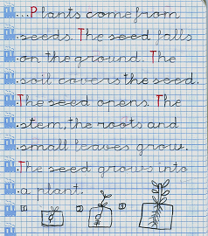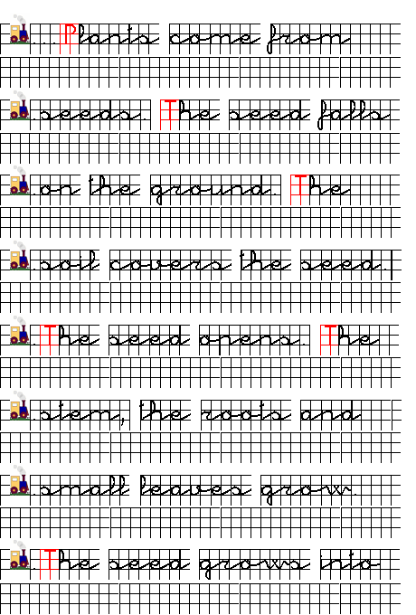

Libreta de un alumno de 2º ep Documento Word para proyectar

De esta forma, el alumno es capaz de ver gráficamente en qué momento ha de utilizar el color rojo y la posición exacta de cada letra y línea en la cuadrícula, facilitándole este sistema la consecución de los objetivos que hemos mencionado con anterioridad (caligrafía, ortografía, linealidad, distribución).

Por otra parte, el profesor tiene la posibilidad de traer la actividad ya preparada e ir mostrándola al ritmo que convenga a la clase, o bien puede editar sobre la marcha una plantilla prediseñada de antemano, evitando así tener que dar la espalda a sus alumnos para escribir en el encerado y la consiguiente pérdida de control sobre los alumnos. Así lo entiende también A. Smith (1999): “The Whiteboard enabled staff to keep the class together, direct tasks and provided a focal point for students.”

La ficha de deberes

Mis alumnos del primer ciclo reciben diariamente una ficha de deberes que han de hacer en casa. El objetivo es que creen un hábito de trabajo y a la vez que repasen y consoliden lo que han aprendido ese día en la clase (reforzando así también las destrezas de la lectura y la escritura en inglés).

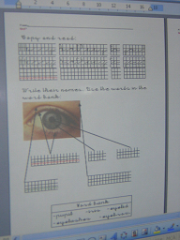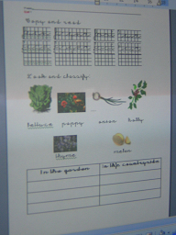

Modelos de fichas de deberes para 1º ep

Al principio del curso, sobre todo en 1º ep, y también cuando la novedad del formato o la especial complejidad de la actividad propuesta así lo aconseja, resulta muy práctico el poder mostrar en la pizarra digital la ficha que habrán de hacer ese día al llegar a casa. De esta manera, se puede explicar de forma simultánea a la totalidad de los niños lo que se les está pidiendo que hagan. Del mismo modo, al día siguiente, cuando la ficha regresa al colegio ya completada, se puede volver a usar la proyección a gran tamaño para mostrar la realización correcta de la misma, para lo cual se recurre a varios voluntarios que, ratón y teclado en mano, editan el documento digitalizado y van rellenando cada actividad, sometiéndose a la aprobación o correcciones del resto de la clase.

El módulo de aprendizaje

Es ésta una actividad que forma parte de la metodología descrita en los proyectos educativos que se aplican en los centros educativos del grupo Attendis.
Se lleva a cabo al inicio de la jornada escolar y tiene una duración aproximada de unos 15 minutos. Consiste en mostrar a los alumnos la misma serie de bits durante unas 3 semanas (oración, objetivo de comportamiento, bits de inteligencia, bits de matemáticas, bits de lecturas, rima, canción o poema, trabalenguas, adivinanza, audición musical, psicomotricidad fina) que ellos tienden a repetir, y a los que, con el paso de los días, se les va añadiendo información. Quiere esto decir que si el bit de inteligencia que mostramos es una lámina en la que figuran varias ranas, los primeros días el profesor dirá “frogs”. En la siguiente fase podrá decir: “Frogs”… ”Frogs can swim and jump” y, de esta manera seguir acumulando información hasta que en las últimas 2 o 3 jornadas de vigencia de ese módulo se pudiese decir algo así: “Frogs”… ” Frogs can swim and jump”…”They are born from eggs, so they are oviparous animals”.

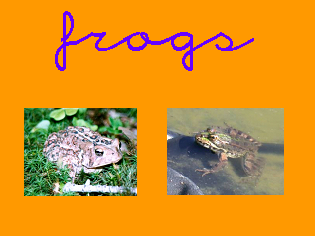

Bit de inteligencia

Tradicionalmente, todo esto se ha hecho recurriendo a láminas, tarjetas y carteles de palabras que el docente iba mostrando de forma manual, con el apoyo de la cinta o el CD de audio para las canciones y rimas. Aunque la mayoría de estos materiales se podían encontrar en el mercado, en el caso de la reciente implantación del bilingüismo en nuestros colegios surgió la disyuntiva entre tener que adaptar lo que ya había al inglés (con la consiguiente dosis de trabajo extra), o bien, buscar en el mercado variantes ya en lengua inglesa para poder utilizar directamente (con la dificultad de encontrar un material tan específico y novedoso y que, además, se adaptase adecuadamente a las necesidades de tu clase). Al final, ni una opción ni otra, sino que opté por ir elaborando a lo largo del curso todos los módulos en formato de Power Point, lo que me ha posibilitado centralizar todo el proceso en el ordenador e integrar en una misma ubicación las distintas partes de que consta cada módulo, así como sus correspondientes archivos sonoros, con lo cual, y una vez confeccionado, el procedimiento de mostrarlo a la clase se agiliza espectacularmente. Es una simple cuestión de ir pulsando la tecla de avance en el teclado del ordenador y los distintos bits se van sucediendo ante la mirada atenta de mis alumnos.
Cuando toca el turno de la diapositiva que contiene la rima he preferido integrar en la misma el archivo sonoro correspondiente (a la luz de mis carencias artístico-interpretativas), configurándolo de forma que se pueda escuchar al aparecer el texto en la pantalla gigante. Esto mismo se podría hacer en el resto de diapositivas (grabando previamente el archivo de voz), con lo cual el profesor no tendría ya que repetirlo cada vez que pasa el módulo en clase.

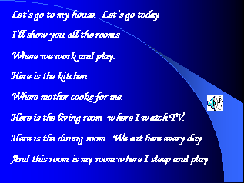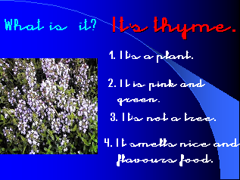

Canción con archivo sonoro incorporado Adivinanza

- Actividades on-line

En el caso de la enseñanza de idiomas y más específicamente cuando nos referimos a bilingüismo en primaria, se nos plantean ciertas dificultades para acceder a materiales especializados, más aun cuando, en nuestro país, las asignaturas en cuestión suponen una novedad en lo relativo a su enseñanza en lengua inglesa. Tal es el caso de Science (conocimiento del medio). En este sentido, la conexión a Internet de nuestro ordenador de aula nos soluciona la papeleta, pues el idioma no es barrera en la red y tenemos la posibilidad de conectarnos a páginas con contenidos de ciencias en lengua inglesa y proyectarlos a gran tamaño sobre la pantalla de clase. Internet se constituye así en una forma maravillosa de mostrar a los alumnos recursos y lugares que están fuera del aula, como también defiende Marquès(2002), aunque refiriéndose a niños de mayor edad: “... Además, también podemos consultar la prensa extranjera, con todo lo que puede aportar a la práctica de idiomas y al tratamiento de la diversidad multicultural y multilingüe de nuestras aulas”

Es muy útil confeccionar un archivo informático en el que reunamos, a modo de banco de recursos, y clasificado por asignaturas y unidades didácticas, una serie de enlaces a las páginas Web (junto a cada uno de los cuales se puede adjuntar un comentario explicativo) que nos pudiesen servir de apoyo en el desarrollo de nuestras clases. De esta forma, agilizamos el acceso a los materiales que nos interesa mostrar a los alumnos, ya que estarán disponibles simplemente haciendo clic sobre el vínculo mencionado, y así evitamos la improvisación y la posible pérdida de control de la clase si tuviésemos que ponernos a buscar la página en cuestión.

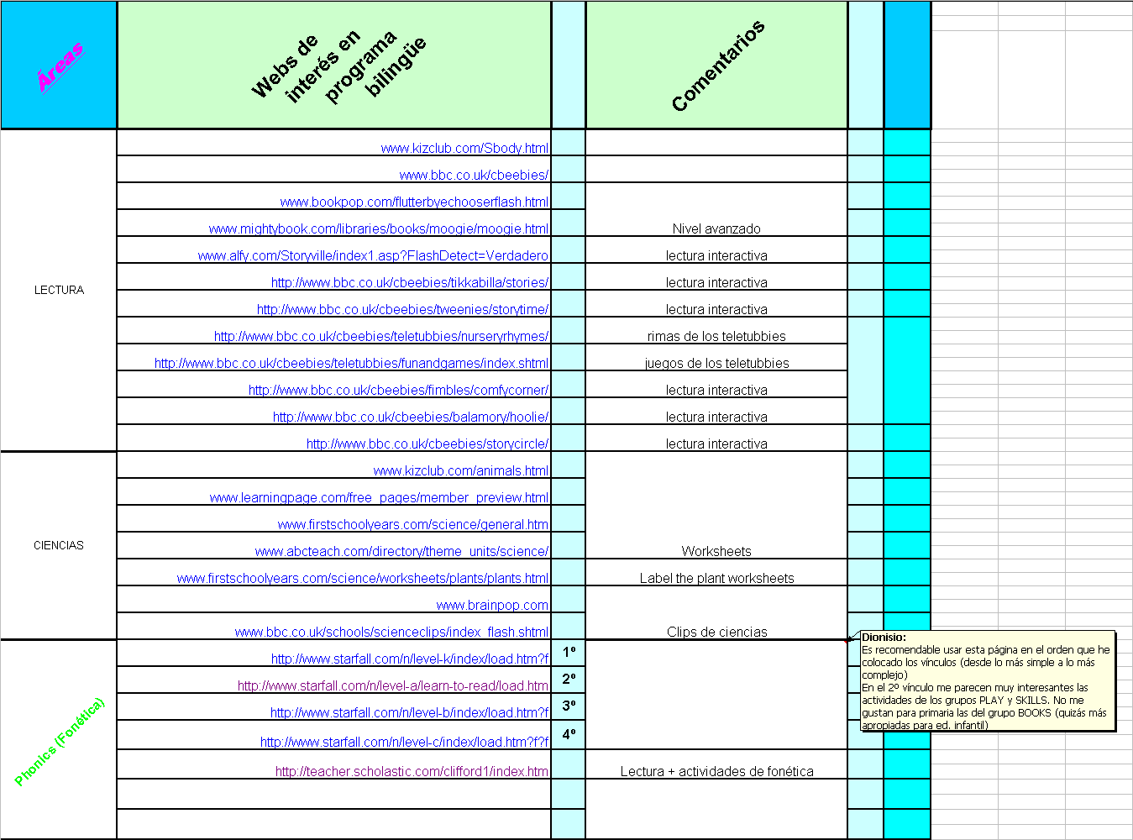

Selección de enlaces a Internet por asignaturas

- La lectura interactiva

La lectura (y más concretamente la comprensión, entonación, pronunciación, y velocidad lectoras) constituye una de las cuatro destrezas o habilidades que se pueden medir y evaluar en la asignatura de Lengua Inglesa en primaria, y que por tanto, también en 1º y 2º ep forma parte de los objetivos a conseguir por parte de los alumnos. Tradicionalmente, en estas edades, dicha habilidad se ha enseñado en el aula con métodos de lectura global, utilizando “big books”, o cuentos de gran tamaño, que el profesor muestra a los niños, los cuales generalmente han de sentarse de forma circular y muy próximos a él para poder visualizar de forma adecuada. El docente lee la historia en voz alta pidiendo voluntarios para repetir su lectura.

Con la pizarra digital se abre ante nuestros ojos un amplio abanico de posibilidades para el desarrollo de la habilidad lectora: Podemos digitalizar ese mismo cuento y mostrarlo a gran tamaño, eliminando así la barrera del espacio y facilitando el desarrollo de la actividad, pudiendo permanecer los niños tranquilamente en sus asientos. Incluso, podemos añadir un archivo de sonido o varios de ellos en cada secuencia que proyectamos de la historia, según nos interese, con la grabación de la lectura del texto que aparece digitalizado.

De todas formas, lo mejor de todo es que podemos proyectar páginas Web de lectura interactiva en inglés, apropiadas para estas edades, por medio de Internet, en las que tenemos gran cantidad de “e-books”, que apoyan el texto digitalizado con el correspondiente archivo sonoro, y en muchas ocasiones, también, con el movimiento de la animación que aparece en pantalla, proporcionando así a los niños una mejor comprensión de lo que están leyendo, un aprendizaje más significativo, a la par que mucho más motivador y que fomenta su deseo de participar en la actividad, en mayor medida que si ésta se plantease en el formato tradicional, tal y como argumenta A. Smith (1999) en su evaluación de la pizarra digital interactiva: “…a very good way to present information as it kept the attention by the constant movement of the image.”

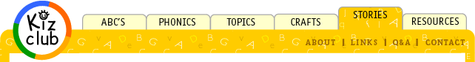
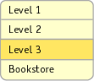 |  |  | 
 |  |  | 

Pagina Web de lectura interactiva en inglés

La práctica habitual en el aula de esta metodología supone un avance espectacular en la habilidad lectora al final de este primer ciclo de primaria, sobre todo en lo que a autonomía lectora se refiere. Es decir, se logra conseguir que el niño se desvincule de la mera repetición de lo que el profesor acaba de leer y, al igual que en lengua española, o que un niño nativo de habla inglesa de su misma edad, sea capaz de leer y entender de forma autónoma una lectura en inglés adaptada a su edad.
Una vez que el profesor lo estima oportuno, y ya desde 1º ep, a la vista de los avances observados en clase, el niño estará en condiciones de poder tomar prestado de la biblioteca de aula en inglés (al igual que hace en la de español) cuentos para leer en casa, con la supervisión de sus padres, los cuales podrán ir acompañados del correspondiente apoyo sonoro en cassette o CD, así como de algunas fichas de actividades para evaluar su comprensión.
Estamos consiguiendo así un objetivo de gran repercusión para el futuro del niño: se le ayuda a crear un hábito de trabajo en casa y se fomenta su gusto por la lectura, a la par que dicha actividad es un escaparate para los padres, a los que les permite hacerse una idea de lo que el niño está aprendiendo y sus avances en el colegio (lo cual también contribuye a la promoción e imagen del propio centro escolar).
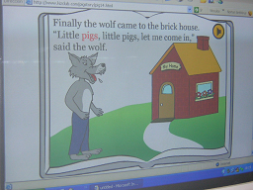

Cuento interactivo

El experimento virtual de ciencias

Es bien sabido que uno de los fundamentos del bilingüismo en primaria, y más concretamente de la asignatura “Science” (conocimiento del medio en inglés) es la manipulación. Hemos de aprovechar la curiosidad natural de los niños en estos primeros años para fomentar su aprendizaje significativo y la producción de lenguaje (inglés, en este caso) cuando manipulan diferentes objetos en la realización de experimentos científicos. Ellos previamente pueden formular hipótesis cuya veracidad hayan de comprobar tras la experiencia.
Dichas actividades pueden ser muy variadas, desde la complejidad de la disección del corazón de una vaca hasta la simplicidad de dejar derretir un cubito de hielo. Se puede dar el caso de que no dispongamos de la infraestructura o el material necesario para realizar alguna de estas experiencias, o bien, que nos interese hacer una demostración general a la clase antes de que cada alumno o pequeño grupo de alumnos se enfrente a la misma. En estos casos la pizarra digital constituye una alternativa muy válida. Podemos recurrir a ciertas páginas Web en las que encontraremos todo tipo de simulaciones y experiencias adaptadas a la edad de nuestros alumnos, que se adecuan perfectamente a la metodología científica, es decir, podemos pedir, una vez que les introducimos la actividad, que predigan o formulen una hipótesis acerca del resultado del experimento virtual (instándoles a que lo relacionen con los conocimientos que ya han aprendido), la cual se verifica a través del “feedback” que nos va dando el ordenador.

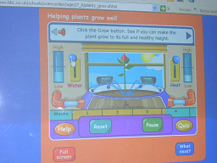

Experimento virtual de ciencias

En la figura podemos observar una de las simulaciones que menciono. Es muy útil para el tema de las plantas en 1º y 2º ep, específicamente para que los alumnos entiendan qué necesita una planta para vivir (uno de los objetivos más importantes que se ha de cubrir en esa unidad).
La simulación nos pide que cultivemos una planta, para lo cual podemos dividir la clase en varios grupos de 4 o 5 alumnos y enfocar la actividad como una especie de concurso o competición para ver cual de ellos obtiene el diploma oficial de jardinero del colegio. Usando el teclado y el ratón habrán de presionar los distintos botones o teclas de control de la simulación: “Grow” (cultivar), para que el experimento de comienzo, la palanca “water”, para regar el vegetal de forma regular, “heat”, para proporcionar unas condiciones ambientales apropiadas.

Aunque pueda parecer que se fomenta la competitividad, esta actividad no deja de ser colaboradora, pues los distintos miembros del grupo han de ayudarse entre si para que la planta no muera, es decir, mientras un par de alumnos se encargan de regarla y darle el calor adecuado, otros deberán vigilar dichos niveles en los simuladores para no exceder las dosis apropiadas ni quedarse cortos, así como vigilar que nadie toque la cortina de la ventana, ya que la planta necesita luz solar y no podrá seguir creciendo si ésta se cierra.

Según se desarrolla la experiencia, y si la misma se realiza de forma adecuada, la planta irá creciendo hasta florecer (apareciendo, entonces, un mensaje de felicitación o refuerzo positivo), a la par que una barra de progreso muestra el número de semanas que han de transcurrir para cada estadio de su desarrollo. Si por el contrario no hemos sido capaces de proporcionarle todos los cuidados necesarios, la planta aparecerá mustia en la pantalla, junto con un mensaje indicándonos el motivo.

Todo ello se complementa con los correspondientes archivos de sonido, que dan más realismo a la simulación y la hacen más significativa. Podremos oír con todo lujo de detalle el sonido del agua saliendo por los aspersores, así como el de las palancas “water”/ “heat”, cada vez que hacemos clic sobre ellas. Del mismo modo, sendos archivos de voz nos permiten poder escuchar las indicaciones para realizar el experimento, o bien, las preguntas del concurso que se puede realizar al final para consolidar los conocimientos adquiridos.

La clasificación científica

Según Francis Bacon, la observación, la formulación de hipótesis, y la experimentación son los pilares básicos del método científico, el cual viene caracterizado por una serie de rasgos definitorios: objetividad, racionalidad, verificabilidad, sistematicidad, etc…
Si atendemos al último aspecto mencionado, se puede afirmar que la ciencia es sistemática, organizada en sus búsquedas y en sus resultados. Se preocupa por construir sistemas de ideas organizadas coherentemente y de incluir todo conocimiento parcial en conjuntos más amplios.
Para lograr esta coherencia en las diversas ciencias se acude a operaciones lógicas que garanticen este orden o sistematicidad. Estas operaciones lógicas son la definición, la división y la clasificación, las cuales nos proporcionan los lineamientos para determinar con exactitud el contenido y la extensión de los conocimientos científicos.

Teniendo esto presente, la pizarra digital nos puede servir de gran ayuda para representar de forma gráfica dichas operaciones lógicas.
Podemos elaborar nosotros mismos la actividad, así como recurrir de nuevo a Internet en busca de este tipo de ejercicios interactivos. En los ejemplos de las figuras, podemos ver un modelo de

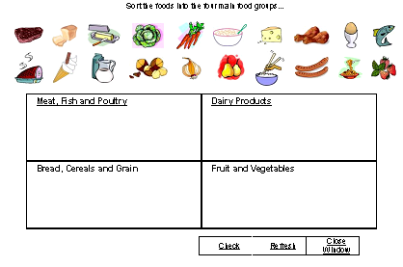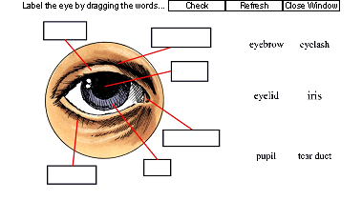
Actividad interactiva de clasificación Actividad interactiva de división

clasificación (en este caso de los alimentos) y otro de división (del ojo concretamente). En el primero, los niños pueden arrastrar con el ratón cada uno de los dibujos y catalogarlo como perteneciente al grupo alimenticio apropiado, mientras que en el segundo lo que arrastran es el nombre de cada una de las partes del ojo hasta el recuadro correspondiente. Una vez que todos están colocados, pulsan el botón “check” para comprobar si han acertado. El ordenador devolverá a su posición original los ítems o dibujos que no hayan sido situados correctamente, o felicitará al alumno con un mensaje motivador si éste ha conseguido su objetivo.

Cálculo y problemas matemáticos

Especialistas como Carlos Maza (1991) defienden el carácter virtual y convencional del sistema numérico decimal y los signos matemáticos: “La representación escolar por excelencia de la suma y de la resta viene a ser la representación simbólica. Las variaciones históricas sufridas por los símbolos aritméticos, tanto de las cifras como de los correspondientes a las acciones y la igualdad, revelan con claridad que estos símbolos surgen como fruto de una cultura determinada por extensa que sea, consecuencia de un convenio histórico. Ello hace que los niños que son introducidos en la escuela en el manejo de estos símbolos los vean como algo arbitrario, como un código de difícil aprendizaje que les permite comunicar a otros y entender lo que otros les dicen en cuanto a un determinado contenido matemático.”

Quiere esto decir que escribir 3+4=7 es algo que no existe, no tiene una correspondencia con la realidad, son signos que no están motivados, sino que han sido fruto de la creación y la convención de los hombres para representar así la realidad de forma abstracta (o como Maza también ilustra, el mismo signo + aparece también en las ambulancias con un significado muy distinto al dado en aritmética).

Si recapitulamos aquí, y tenemos en cuenta lo que se apuntaba al principio relativo a la teoria de los estadios de Piaget, para un niño de primer ciclo de primaria quizás fuese más conveniente enfocar la enseñanza de las matemáticas desde otra perspectiva, y como no, la pizarra digital puede tener bastante que decir al respecto.

Como ya se ha dicho, estos niños necesitan todavía realizar acciones manipulativas para poder, por medio de la práctica, interiorizarlas y llegar a “poseer” lo que se les está enseñando. Maza lo explica así: “Desde el punto de vista de la abstracción, en los métodos infantiles de resolución es necesario añadir que este ‘modelado’ resulta favorecido indudablemente por la posibilidad de manipular objetos (canicas o fichas, por ejemplo) …en un momento del desarrollo infantil las acciones ejercidas sobre los materiales manipulativos se van interiorizando progresivamente. De esta manera va prescindiendo paulatinamente de los materiales, estos empiezan a constituir sólo un recurso más disponible esporádicamente… La utilización de símbolos es la culminación del proceso de abstracción que comienza con los materiales manipulativos”

En una suma como la del ejemplo anterior (3+4=7), el automatismo y la simbolización deberían ser lo último que el niño tuviese que aprender. Primero, hay que trabajar con su representación grafica y su correspondencia verbal. Quedarse únicamente en la representación simbólica encierra desde el punto de vista didáctico un peligro que resume acertadamente Hughes (1986): “El espacio vacío o el recuadro que aparece a la derecha del signo de “ = “ indica al niño que su tarea consiste en completar la ecuación. Así, aprenden que “ = “ significa “haz algo del lado izquierdo, y coloca la respuesta del lado derecho”. Lo que deba hacer depende de lo que aparece a la izquierda. Si hay un signo “ + “ el problema consiste en “sumar”, y los dos números tienen que sumarse. Si hay un signo “ - “ se trata de “quitar” y es preciso restar un número (normalmente el más bajo) del otro. El niño adquiere así ciertos significados muy específicos con respecto a los operadores “ + “, “ - “ e “ = “, y estos signos no se verán con facilidad como representaciones de acontecimientos o relaciones entre objetos concretos, sino que el niño los considerará como estímulos para “hacer algo” en los números que hay a su lado”

Una buena estrategia para subsanar estas deficiencias metodológicas es acostumbrar al niño, ya desde los 4 o 5 años, a manejar regletas o líneas numéricas del 1 al 10 en las que él ha de seguir las instrucciones que le da el profesor, imaginando que es una ranita que va dando saltos a lo largo de la regleta:
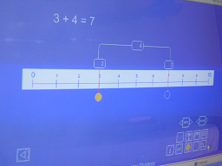

Simulación gráfica de la regleta

“Pon el dedo en el 3, avanza 4 lugares… ¿dónde estas?...” El alumno ha de ser un elemento activo en la clase de matemáticas en estas edades y el profesor únicamente le irá guiando y orientando. Una vez que domina lo anterior, se le puede decir “¿qué tienes que hacer para ir del 3 al 7?... y esperamos hasta que nos contesta “avanzar 4 lugares”. Paulatinamente podremos preguntarle “¿qué tienes que hacer para ir del 7 hasta el 3?”… y esperamos hasta que nos diga “retroceder 4 lugares”
Casi sin darnos cuenta, el niño ha descubierto la reversibilidad de las acciones, aunque él no sea consciente de que está sumando y restando, sino sólo de que lo pasa muy bien jugando a la rana saltarina.
Todos estos materiales y procesos también se pueden representar de manera muy adecuada en el ordenador, por medio de la elaboración propia o recurriendo a aplicaciones y simulaciones disponibles en la red, como la que se muestra en la figura, en la cual (de nuevo) el uso de los colores supone un recurso gráfico de gran utilidad para estas edades tempranas, como asevera Mary Anne Bell (2002) “The interactive electronic whiteboard is a colorful tool… Research indicates that students respond to displays where color is employed”.
La actividad, además, tiene un carácter manipulativo. El niño, cuando trabaja la adición, habrá de hacer clic sobre las distintas fichas cuando se sitúa sobre ellas y estás cambiarán de color (el profesor podrá decidir si aparece sobre ellas la simbolización numérica o no). Cuando de restar se trata, aparece una cesta en la que el alumno habrá de arrastrar el número de fichas que le indique su profesor, cambiando éstas su color una vez dentro del recipiente, si es que el profesor ha activado la opción correspondiente, o bien, dejando de ser visibles. Así, según la variante elegida por el docente, se podrá preguntar al niño cuántas fichas hemos puesto en la cesta, cuántas fichas quedan en la línea, o también pedirle que complete el símbolo numérico que falta en la igualdad y que aparece con el mismo color de la cesta.

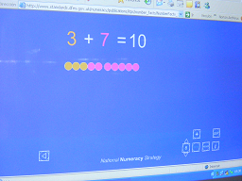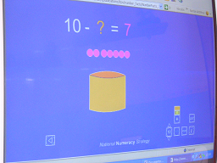

Simulación gráfica de la adición Simulación gráfica de la resta

- Otras actividades

El video-concurso de ciencias

Aunque en estos tiempos que corren pueda parecer sorprendente que un niño de 6 / 7 años quede ensimismado y boquiabierto viendo en televisión algo distinto a los “Pokemon”, basta con proyectar en la pizarra digital un documental científico del tipo BBC o Nacional Geographic que tenga relación con lo que se está trabajando en su clase de ciencias, y a ser posible con unos efectos sonoros de buena calidad. El resultado es tan satisfactorio como inesperado. Se muestran muy atentos e interesados por lo que aparece en las imágenes, lo que va diciendo el narrador y por todos los ruidos que produce la naturaleza. No dejan de levantar la mano para participar en la actividad o preguntar curiosidades que les surgen.
Viene muy bien dedicar con cierta frecuencia los últimos 10-15 minutos de la clase de ciencias para realizar esta experiencia, la cual es, además, una estrategia válida para relajar a los niños después de que hayan realizado otra actividad en la que se les ha exigido mucha atención y concentración.

Un enfoque interesante del ejercicio podría ser dividir la clase en pequeños grupos (de 3 o 4 niños) que han de participar en un concurso en el que contestarán a distintas preguntas relacionadas con lo que están viendo y escuchando. El profesor, según lo estima oportuno, hace una pausa en la proyección y lanza preguntas a los distintos grupos de niños. Los integrantes de cada uno han de colaborar entre ellos para lograr el máximo número de respuestas correctas y ganar así el concurso. Por tanto no es una actividad competitiva, sino colaboradora.
Si la respuesta no es correcta, hay rebote y otro grupo puede contestarla y llevarse esos puntos. Uno de los alumnos hace las veces de secretario y se encarga de ir anotando la puntuación de cada equipo, que al final del ejercicio se traslada al cuadro de puntuación que se ha colocado al efecto en un lugar visible del aula.
En la siguiente sesión todo vuelve a empezar, y se retoma el visionado en el punto en que se interrumpió, y la competición da comienzo de nuevo.

BIBLIOGRAFÍA
ÁVILA MUÑOZ, PATRICIA . La pizarra digital: kit de Internet en el aula. Escuela de Nuevas Tecnologías. Artículos en Educared.
BELL, MARY ANNE, SAM Houston State University (2002). Why Use an Interactive Whiteboard? A Baker’s Dozen Reasons!. Teacher's Net Gazette, 3 (1) January
COCKCROFT (1985). Las Matemáticas sí cuentan. M.E.C., Madrid.

HUGHES, M. (1986). Los niños y los números. Planeta, Barcelona.

LEE, MAL; BOYLE, MAUREEN (2003). The Educational Effects and Implications of the Interactive Whiteboard Strategy of Richardson Primary School: a Brief Review.
MARQUÈS GRAELLS, Pere (2002). La magia de la pizarra electrónica. Revista Comunicación y Pedagogía, nº 180.
MARQUÈS GRAELLS, Pere; CASALS BOSCH, Pilar (2002). La pizarra digital en el aula de clase, una de las tres bases tecnológicas de la escuela del futuro. Revista Fuentes, Universidad de Sevilla.
MAZA, C. (1991): Enseñanza de la suma y la resta. Síntesis, Madrid.
SMITH, A (1999). Interactive whiteboard evaluation. MirandaNet.

PIAGET, JEAN (1967) Seis estudios de psicología Barcelona: Seix Barral.

QUINTERO, GUSTAVO A. (1956) Breve historia del método científico. Departamento de Bellas Artes y publicaciones del Ministerio de Educación. Panamá, Panamá.

WILSON, CINDY K.; JONES, SUSAN L.; HAIL, JOHN M. (2003). Projecting Knowledge. Número 1 del Volumen 31 de la revista Learning & Leading with Technology.

RESUMEN

Esta comunicación pretende justificar el uso de la pizarra digital en el aula de bilingüismo en el primer ciclo de primaria, como también aportar detalles de interés observados durante su utilización (a lo largo de este curso y el anterior en el colegio en el que trabajo) y varios ejemplos de actividades que se pueden realizar en clase con el soporte de la proyección a gran tamaño, especialmente en las asignaturas de Lengua Inglesa, Science y Matemáticas.

De entre los múltiples beneficios que dicha tecnología parece aportar a la generalidad del alumnado, se intenta reflexionar aquí acerca de aquellos que, específicamente y de una forma más definitoria, influyen en estos niños, entre los 6-8 años, por las características propias del periodo del desarrollo evolutivo en que se encuentran, así como de las particularidades del plan de estudios bilingüe en el que se desarrolla su jornada escolar. Se podrían resumir en tres puntos:

- La pizarra digital les proporciona la referencia inmediata a la realidad, y el grafismo que requiere su desarrollo evolutivo (el ejemplo gráfico de una simulación, el colorido de una fotografía, el realismo y los efectos sonoros de un clip de video, la magia del movimiento de las animaciones en un programa de lectura, etc…). Los aprendizajes son más significativos.
- Las actividades adoptan un carácter más variado y vistoso, lo cual se traduce en mayor motivación, interés y atención por parte de los niños.
- La relativa novedad que supone en nuestro país impartir íntegramente en inglés asignaturas como Ciencias Naturales en 1º y 2º ep, conlleva cierta dificultad a la hora de acceder a materiales impresos apropiados, debido a su reducida oferta en el mercado. En este sentido, la conexión a Internet de nuestro ordenador de aula nos soluciona la papeleta, pues el idioma no es barrera en la red y tenemos la posibilidad de conectarnos a páginas con contenidos de ciencias en lengua inglesa y proyectarlos a gran tamaño sobre la pantalla de clase.

Actividades realizadas con la pizarra digital

- Lengua Inglesa

  - Lectura interactiva de libros electrónicos
  - La copia dictada
  - Módulo de Aprendizaje
  - Fichas de deberes

- Science

  - Experimentos científicos virtuales
  - Simulaciones on-line de clasificaciones, divisiones y definiciones científicas
  - Video clips de ciencias
  - Módulo de Aprendizaje
  - Fichas de deberes

- Matemáticas

  - Simulaciones gráficas on-line de cálculo y problemas matemáticos
  - Módulo de Aprendizaje
  - Fichas de deberes

